Мастер-класс для родителей. Тема: «Развитие мелкой моторики рук у детей 4–5 лет с ОВЗ»
Авторы педагоги-психологи:
Бетехтина Надежда Алексеевна
Макарова Татьяна Николаевна
Власенко Татьяна Леонидовна
Лихманова Кристина Игоревна

Цель: познакомить родителей детей среднего дошкольного возраста с влиянием мелкой моторики пальцев рук на развитие речи детей.
Задачи: дать элементарные представления родителям о мелкой моторике рук; пополнить знания родителей о развитии мелкой моторики рук детей в домашних условиях.
План мероприятия:
- Значение работы по развитию мелкой моторики рук у ребёнка.
- Показ игр, используемых в группе на развитие мелкой моторики у детей.
- Рекомендации родителям «Многообразие способов развития мелкой моторики рук у ребёнка».
Оборудование: игры, направленные на развитие мелкой моторики у детей.
Ход мероприятия
- Добрый вечер, уважаемые родители! Я рада видеть вас на нашем мероприятии.
- Сегодня мы поговорим с вами о разных способах развития мелкой моторики рук у детей. Известно, что в последние годы уровень речевого развития детей заметно снизился. Как вы думаете, уважаемые родители, с чем это связано? (Обмен мнениями).
Вывод: - Это можно объяснить несколькими причинами: взрослые меньше говорят с детьми, потому что многие из них заняты и на работе, и дома; дети и сами меньше говорят, потому что больше смотрят и слушают (теле-аудио-видео.); дети редко делают что-то своими руками, потому что современные игрушки и вещи устроены максимально удобно, но не эффективно для развития моторики (одежда и обувь с липучками вместо шнурков и пуговиц, книжки и пособия с наклейками вместо картинок для вырезания и т.д.)
- Что же такое мелкая моторика?
- Мелкая моторика рук - это не что иное, как ловкость рук.
- Развивая пальчики ребёнка, мы способствуем развитию целого ряда важнейших свойств его психики. Ученые-нейробиологи и психологи, занимающиеся исследованиями головного мозга и психического развития детей, давно доказали связь между мелкой моторикой руки и развитием речи. Дети, у которых лучше развиты мелкие движения рук, имеют более развитый мозг, особенно те его отделы, которые отвечают за речь, чем лучше развиты пальчики ребёнка, тем эффективнее будет осваивать речь.
- Обычно ребёнок с развитой мелкой моторикой умеет логически рассуждать, у него достаточно развиты память, внимание и связная речь. Поэтому работа по развитию мелкой моторики рук должна начинаться задолго до поступления ребёнка в школу. Если мы с вами, как родители, так и педагоги, будем должное внимание уделять упражнениям, играм, различным заданиям на развитие мелкой моторики и координации движений рук, то сможем решить сразу две задачи: влиять на общее интеллектуальное развитие ребёнка; подготовить к овладению навыкам письма, что в будущем поможет избежать многих проблем школьного обучения.
- В детском саду мы с детьми занимаемся рисованием, раскрашиванием, выполняем аппликацию, лепим из пластилина, теста, делаем упражнения для развития мелкой моторики рук. На каждом занятии с детьми мы всегда используем пальчиковую гимнастику, либо массаж рук.
Пальчиковые игры - это уникальное средство для развития мелкой моторики и речи ребёнка в их единстве и взаимосвязи. Разучивание текстов с использованием пальчиковой гимнастики стимулирует развитие речи, пространственного мышления, внимания, воображения, воспитывает быстроту реакции и эмоциональную выразительность. Ребёнок лучше запоминает стихотворные тексты; его речь делается более выразительной.
Сейчас я вам предлагаю пальчиковые игры, которые мы проводим с детьми в группе, и я предлагаю вам выполнить вместе со мной.
А теперь познакомимся с несколькими развивающими играми.
Шнуровка - это вид игрушек, развивающих моторику рук у детей. В настоящее время в магазинах представлены разные варианты этой игрушки - из разного материала, разного размера, цвета и формы. Такую игрушку можно сделать самим. Для их изготовления понадобятся: плотный цветной картон, дырокол, шнурки. Предлагаю родителям попробовать поиграть.
«Прищепочки. Из плотного цветного картона Вы можете вырезать любые фигуры, а прищепки использовать как: Солнышко-лучики, Тучка - дождик, Ежик - иголочки (Показываю, как сделать).
Массажные шарики (выполняем вместе с родителями).
Я мячом круги катаю,
Взад - вперед его гоняю.
Им поглажу я ладошку.
Будто я сметаю крошку,
И сожму его немножко,
Как сжимает лапу кошка,
Каждым пальцем мяч прижму,
И другой рукой начну
А теперь последний трюк:
Мяч летает между рук.
Игры с песком, крупами и другими сыпучими материалами: (предлагаю родителям попробовать поиграть вместе).
Рисование на крупе это одни из самых интересных занятий, которые отлично развивают пальчики и мелкую моторику ребёнка, а также способствуют массажу пальцев. Рисовать можно на любой крупе, чем крупнее ее зёрна, тем лучше массируются пальцы ребёнка во время рисования.
Сейчас я предлагаю вам выложить из фасоли дорожки, геометрические фигуры, домики, солнышко и т.д.
Вместе с вами попробуем смастерить бусы из макарон и раскрасить их красками (предлагаю родителям макароны разной формы).
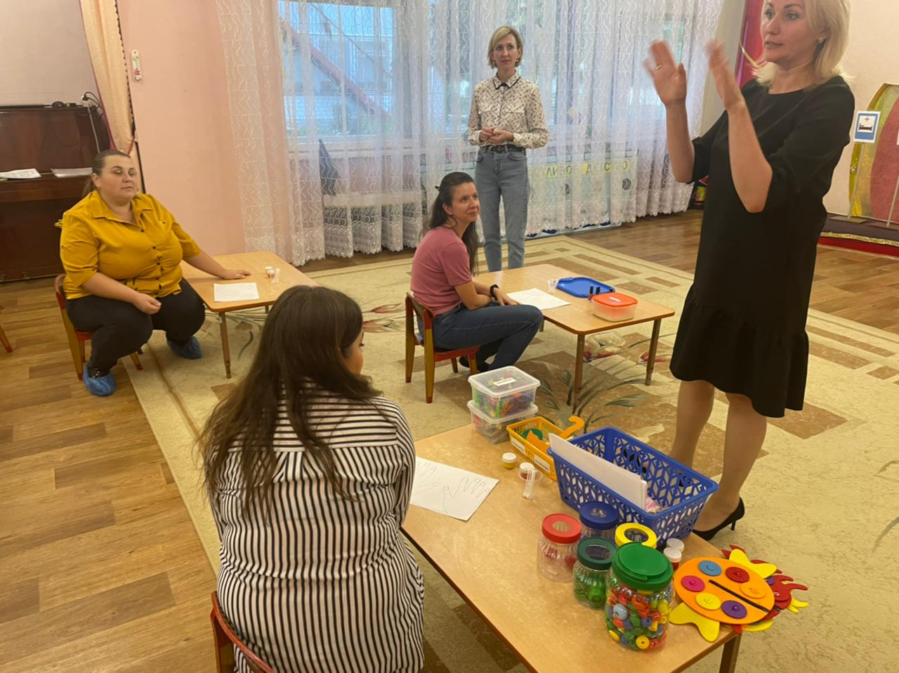
Наша встреча заканчивается. И хочется сказать, что ни одно упражнение не станет развивающим, если не будут интересны ребёнку. И задача взрослых, поддержать ребёнка, если необходимо оказать помощь, и конечно быть терпеливыми и спокойными. Всем спасибо за внимание.
Рефлексия: Шкатулка полезности проведенного мастер-класса.
Я предлагаю вам взять по кругу, красному, желтому или зелёному и положить его в нашу шкатулку полезности.
- Зеленый круг - разговор был полезен, мы постараемся воспользоваться данными играми.
- Желтый круг - информация была полезной, но я не считаю, что важно выполнять все ваши рекомендации.
- Красный круг - информация не была полезной, мне было скучно.

Рекомендации родителям
«Многообразие способов развития мелкой моторики рук у ребёнка»
Мелкая моторика - точные движения пальцев рук - особенно тесно связана с процессом формирования речи ребёнка. Систематические упражнения по тренировке движений пальцев рук оказывают стимулирующее влияние на развитие речи.
Работу по развитию мелкой моторики рук необходимо проводить систематически по 5-10 минут ежедневно.
Развитие ручной умелости (рисование карандашом, лепка, конструирование, аппликация, изготовление оригами: игрушек из бумаги (лодочка, пилотка, самолет).
- Различные игры с мелкими предметами (подбор частей разрезных картинок, перекладывание, сортировка горошин, палочек, пуговиц и других мелких предметов).
- Пальчиковая гимнастика с речевым сопровождением и без речевого сопровождения.
- Пальчиковый театр.
Для развития ручной умелости дети должны:
- запускать пальцами мелкие «волчки»;
- разминать пальцами пластилин и глину, лепить различные поделки;
- сжимать и разжимать кулачки («бутончик проснулся и открылся, а вечером заснул и закрылся»);
- барабанить всеми пальцами обеих рук по столу;
- махать в воздухе только пальцами;
- собирать все пальцы в щепотку;
- нанизывать крупные пуговицы, шарики, бусинки на леску;
- завязывать узелки на шнурке, веревке;
- застегивать (расстегивать) пуговицы;
- играть с конструктором, мозаикой;
- складывать матрешки, пирамидки;
- рисовать в воздухе;
- мять руками поролоновые шарики, губки;
- рисовать, раскрашивать, штриховать;
- резать (вырезать) ножницами;
- выполнять аппликации;
- скатывать бумажные шарики (у кого шарик получится более плотным, тот и выиграл);
- складывание, скручивание, разрывание, перелистывание бумаги;
- перекладывать из одной коробочки в другую счетные палочки, спички, фасоль, при этом рука не должна сдвигаться (лежит близко к коробочке, задействованы только большой, указательный и средний пальцы);
- вращать карандаш (ребристый) между большим, указательным и средним пальцем;
- «пальчиковый бассейн» (пластмассовый тазик с фасолью или горохом);

Игра «Кулак-ребро-ладонь»
Выполняются три положения руки на плоскости стола. По команде «ладонь» кладем ладонь на стол.
Команда «ребро» — ставим ладонь на стол на ребро, как заборчик.
Команда «кулак» - сжимаем ладонь в кулак и ставим на стол. Меняем по очереди.
Упражнение делаем сначала одной рукой, затем второй, а после – двумя вместе.
Удобно сначала выполнить упражнение в медленном темпе, а затем с ускорением. Делаем упражнение, сидя за столом.

Если ребёнка не увлекают развивающие пособия - предложите ему настоящие дела.
Вот упражнения, в которых малыш может тренировать мелкую моторику, помогая родителям и чувствуя себя нужным и почти взрослым:
1. Очищать крутые яйца. Чистить мандарины.
2. Разбирать расколотые грецкие орехи (ядра от скорлупок). Очищать фисташки.
3. Собирать с пола соринки. Помогать собирать рассыпавшиеся по полу предметы (пуговицы, фасоль бусинки).
4. Пытаться самостоятельно обуваться, одеваться. А также разуваться и раздеваться. Для этого часть обуви и одежды должны быть доступны ребёнку, чтобы он мог наряжаться, когда захочет. Учиться самостоятельно, надевать перчатки. Пробовать зашнуровывать обувь..
5. Помогать сматывать нитки или верёвку в клубок (О том, кто их размотал лучше умолчать)
6. Вешать бельё, используя прищепки (нужно натянуть верёвку для ребёнка).
7. Помогать родителям отвинчивать различные пробки - у канистр с водой, пены для ванн, зубной пасты и т.п.
8. Помогать перебирать крупу.
9. Рвать, мять бумагу и набивать ей убираемую на хранение обувь.
10. Собирать на даче или в лесу ягоды.
11. Доставать что-то из узкой щели под шкафом, диваном, между мебелью.
12. Вытирать пыль.
13. Включать и выключать свет.
14. Отлеплять и прилеплять наклейки.
15. Перелистывать страницы книги.
16. Затачивать карандаши (точилкой). Стирать нарисованные каракули ластиком.
Что-то будет получаться, что-то нет. Но, обычно, в освоении серьёзных дел дети оказываются очень упорными.
Для достижения желаемого результата необходимо сделать работу по развитию мелкой моторики рук регулярной.
Желаем успехов!

Список методической литературы
- Цвынтарный В.В., Играем пальчиками и развиваем речь. - ИЧП: Хардфорд, Санкт-Петербург, 2001.
- Аксeнoвa М. Рaзвитиe тoнких движeний пaльцeв рук у дeтeй с нaрушeниeм рeчи // Дoшкoльнoe вoспитaниe. - 2010. - №8.
- Борисенко М.Г. Наши пальчики играют. - Екатеринбург: Паритет, 2005. - 204 с.
- Выготский Л.С. Избранные психологические исследования. - М.: Академический проект, 2010. - 474 с.

